Lab 5

Bài 1:

Websitte : <https://cellphones.com.vn> 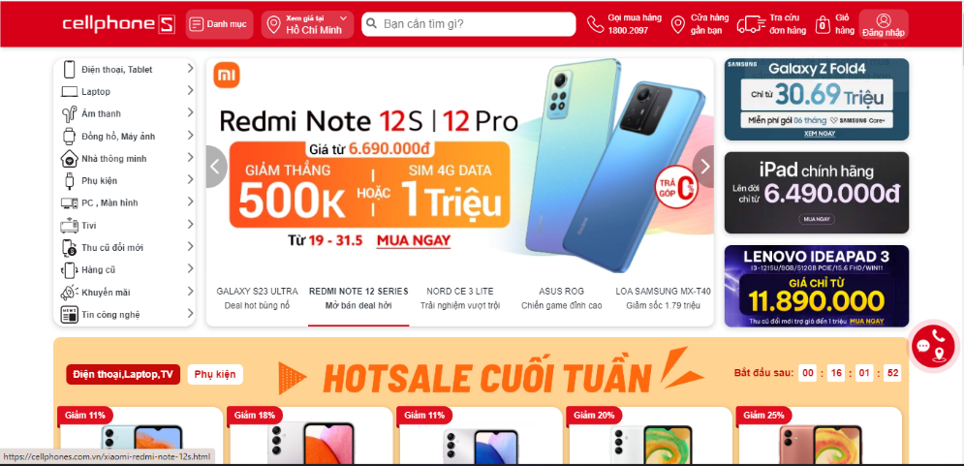

Weebsite có:

* Header
* Menu
* Sidebar: Vùng chứa các liên kết phụ, tiện ích
* Footer
* Form

Website áp dụng nguyên tắc Continuation(Liên tục) của định luật Gestalt

Bài 2:

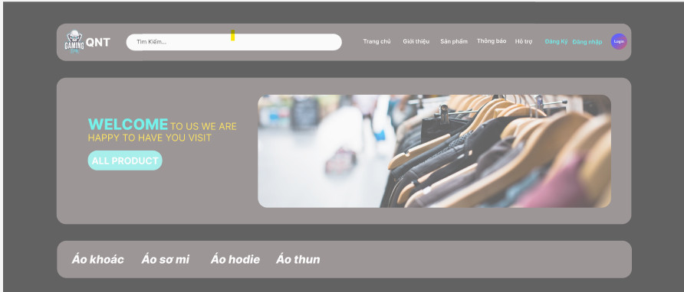

Lab 6

Bài 1:

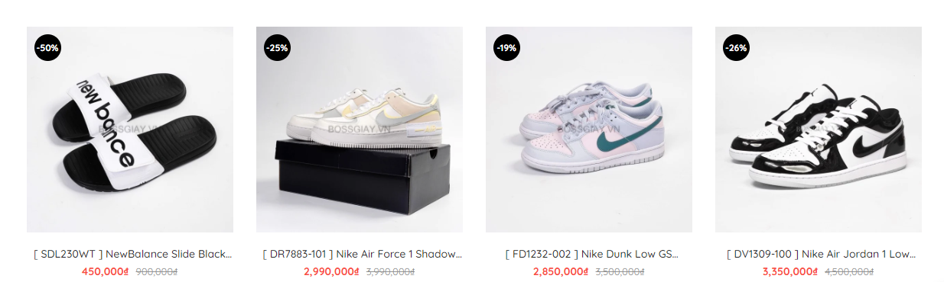

Bài 2:



Lab 7

Bài 1:

* Vì sao chọn chủ đề ? Trả lời: Vì em yêu thích sneaker Nam
* Vì sao chọn màu ? Trả lời: Vì em yêu thích màu trắng, nên em chọn màu trắng làm backgroud cho trang web

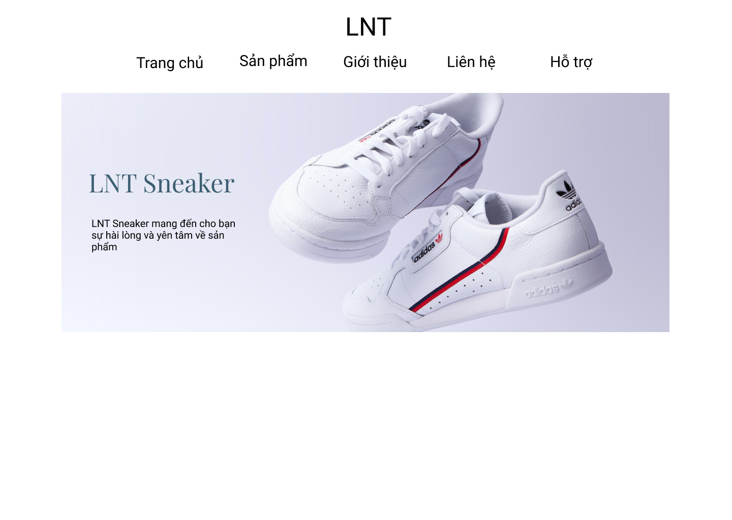

Bài 2:



Câu_1

-Shoppe

Màu chủ đạo là: màu cam

Pương pháp phối màu: Tương đồng nóng

Tỷ lệ dùng màu: 45% màu chính , 30% màu bổ sung , 25% cho màu nhấn

-w3school

Màu chủ đạo là: màu xanh lá cây

Phương pháp phối màu: Tương phản

Tỷ lệ dùng màu: 35% màu chính , 50% màu bổ sung , 15% cho màu nhấn

-PhuongTung.vn

Màu chủ đạo là: grren

Phương pháp phối màu: Đơn sắc

Tỷ lệ dùng màu: 30% màu chính , 60% màu bổ sung , 10% cho màu nhấn

Câu_2

